DECLARAÇÃO DE INEXISTÊNCIA DE CONFLITO DE INTERESSES

Os autores abaixo assinados do manuscrito intitulado “Relação entre força de preensão e força de membro inferior em mulheres de meia idade: um estudo transversal” declaram a Revista Brasileira de Atividade Física e Saúde a inexistência de conflito de interesses em relação ao presente artigo.
Natal, RN, 14 de Julho de 2015.
Mariana Carmem Apolinário Vieira
Carine Fernandes de Souza 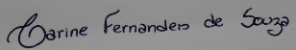
Saionara Maria Aires da Câmara
Gabrielle Silveira Rocha Matos
Mayle Andrade Moreira 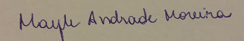
Álvaro Campos Cavalcanti Maciel

